**บทที่ 4**

**ผลการวิจัยและวิจารณ์ผล**

การศึกษาการพัฒนากระบวนการผลิตข้าวงอกนึ่งเพื่อปรับปรุงคุณค่าโภชนาการ **สรุปผลการทดลองได้ดังต่อไปนี้**

**การหาสภาวะที่เหมาะสมในการแช่ข้าว**

**การหาสภาวะที่เหมาะสมในการแช่ข้าวดำเนินการโดยนำข้าว**หอมใบเตยมาทำการกะเทาะเปลือกให้อยู่ในรูปของข้าวกล้อง แล้วนำข้าวมาแช่น้ำที่อุณหภูมิ 30-50oC เป็นระยะเวลา 8-24 ชั่วโมง โดยประยุกต์ใช้ตามวิธีของ Thammapat *et al*. (2015) วางแผนการทดลองแบบ Hexagonal Rotatable Design ผลการศึกษาพบว่า**เมื่อเพิ่มอุณหภูมิและระยะเวลาในการแช่ข้าวส่งผลให้ปริมาณแกมมา-ออริซานอลเพิ่มขึ้น ดังตารางที่ 4.1 ซึ่งสารออกฤทธิ์ทางชีวภาพหลายชนิด เช่น แกมมา-ออริซานอล แกมมา-อะมิโนบิวทิริก** (GABA) **จะมีปริมาณเพิ่มขึ้นในระหว่างกระบวนการแช่และงอกข้าว (**Heinemann *et al*., **2005) ในระหว่างกระบวนการงอกดังกล่าวจะเกิดการย่อยสลายสารประกอบคาร์โบไฮเดรทภายในเมล็ดข้าวไปเป็นน้ำตาลและทำให้โครงสร้างของเมล็ดข้าวอ่อนตัวลง ส่งผลให้เอนไซม์ภายในเมล็ดข้าวถูกกระตุ้นในการย่อยสารชีวโมเลกุลภายในเปลี่ยนไปเป็นสารชีวโมเลกุลชนิดอื่น (**Ohtsubo *et al*., **2005) การศึกษาของ** Britz *et al*. (2007) **แสดงให้เห็นว่าสารประกอบแกมมา-ออริซานอลที่พบในข้าวส่วนใหญ่จะอยู่ในรูป 24-**methylenecycloartenyl trans-ferulate **ประมาณร้อยละ 40-62 ซึ่งปริมาณดังกล่าวจะเพิ่มขึ้นตามอุณหภูมิและระยะเวลาในการแช่ที่เพิ่มขึ้น**

ตารางที่ 4.1 **ปริมาณแกมมา-ออริซานอลในข้าวหอมใบเตยที่ผ่านกระบวนการแช่ที่อุณหภูมิและ ระยะเวลาแตกต่างกัน**

|  |  |  |  |  |  |  |
| --- | --- | --- | --- | --- | --- | --- |
| Coded- variable levels | |  |  | Natural-variable levels | | Gamma-oryzanol (mg/100g) |
| Z1 | Z2 |  |  | X1 (Soaking Temperature, oC) | X2 (Soaking Time, h) |
| 1.00 | 0.00 | 50.0 | | | 18.00 | 139.15±1.02 |
| 0.50 | 0.87 | 45.0 | | | 22.96 | 130.48±0.85 |
| 0.50 | -0.87 | 45.0 | | | 9.04 | 127.41±0.52 |
| -0.50 | 0.87 | 35.0 | | | 22.96 | 122.15±0.64 |
| -0.50 | -0.87 | 35.0 | | | 9.04 | 112.38±0.45 |
| -1.00 | 0.00 | 30.0 | | | 8.00 | 108.95±0.38 |
| 0.00 | 0.00 | 40.0 | | | 8.00 | 94.02±0.70 |

การวิเคราะห์โมเดล

**การวิเคราะห์สภาวะที่เหมาะสมในการแช่ข้าวเพื่อให้ได้ปริมาณสารออกฤทธิ์ทางชีวภาพสูงสุดจาก 2 ปัจจัย ได้แก่ อุณหภูมิในการแช่** (X1) **และระยะเวลาในการแช่** (X2) **เพื่อให้ได้ปริมาณแกมมา-ออริซานอลสูงสุด โดยใช้สัมประสิทธิ์การถดถอยพหุคูณทำนายรูปแบบพหุนามกำลังสองสำหรับปริมาณแกมมา-ออริซานอล แสดงดังตารางที่ 4.2 สัมประสิทธิ์การถดถอยพหุคูณสำหรับทำนายปริมาณแกมมา-ออริซานอลได้สมการทำนายดังนี้**

Y = 94.02 + 13.96 $Z_{1}$ + 3.71 $Z_{2}$ + 30.03 $Z_{1}^{2}$ + 28.77 $Z_{2}^{2}$– 3.87 $Z_{12}$

ตารางที่ 4.2 **สัมประสิทธิ์การถดถอยพหุคูณทำนายรูปแบบพหุนามกำลังสองสำหรับปริมาณแกมมา-ออริซานอล**

|  |  |
| --- | --- |
| Variables | Coefficient (β) |
| Y (mg/100g) |
| Intercept | **94.02** |
| *Linear* |  |
| Z1 | **13.96\*\*** |
| Z2 | **3.71\*** |
| *Quadratic* |  |
| Z11 | **30.03\*\*** |
| Z22 | 28.77** |
| *Interaction* | -3.87 |
| R2 | 0.99 |

**หมายเหตุ** :

Y **คือ ปริมาณแกมมา-ออริซานอล**

**P < 0.01 highly significant, *P < 0.05 significant, no asterisk P > 0.05 not significant

การหาสภาวะที่เหมาะสมในการแช่ข้าว

**จากการทดลองใช้ 2 ปัจจัยในการหาพื้นผิวตอบสนองของสภาวะที่เหมาะสมเพื่อเพิ่มปริมาณแกมมา-ออริซานอลในกระบวนการแช่ข้าวหอมใบเตยให้ได้ปริมาณสูงสุด แสดงดังภาพ 4.1 ภายใต้จุดสูงสุดของแกนในการทำนายค่าสูงสุดของปริมาณแกมมา-ออริซานอลสามารถเพิ่มความเข้มข้นได้สูงสุดเท่ากับ 144.09 มิลลิกรัม/100 กรัม ที่อุณหภูมิในการแช่ 46.70 องศาเซลเซียส และระยะเวลาในการแช่ 23.92 ชั่วโมง ซึ่งสอดคล้องกับการศึกษาของ** Thammapat et al. (2016) **ที่ได้ทำการศึกษาสภาวะในการแช่ข้าวเหนียว กข 6 ผลการศึกษาพบว่าเมื่อเพิ่มอุณหภูมิในการแช่สูงขึ้นจะส่งผลให้ปริมาณแกมมา-ออริซานอลเพิ่มสูงขึ้นตามไปด้วย**

**จากผลการทดลองแสดงให้เห็นว่าโมเดลที่ใช้ในการทำนายมีความเหมาะสมและสามารถนำไปใช้ในการทำนายสภาวะที่เหมาะสมในการแช่ข้าวหอมใบเตยเพื่อให้ได้สภาวะที่เหมาะสมในการเพิ่มปริมาณแกมมา-ออริซานอลได้ โดยผลจากการตรวจสอบสมการสามารถยืนยันได้จากค่าจากการทดลองที่มีความสอดคล้องกับค่าที่ได้จากสมการทำนาย แสดงดังตารางที่ 4.3**

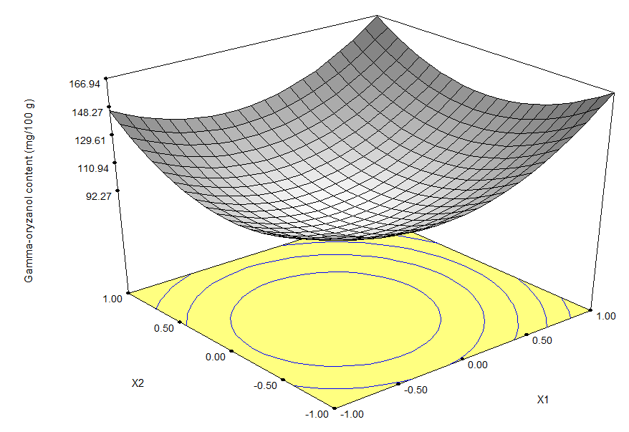

ภาพที่ 4.1Response surface for the effect of soaking temperature and soaking time on the total content of gamma-oryzanol

ตารางที่ 4.3Predicted and observed values for response variable in soaking experiment of rice

|  |  |  |  |  |  |
| --- | --- | --- | --- | --- | --- |
| Response variable | Critical values of independent variables | | Stationary point | Predicted value (mg/100 g) | Observed valuea (mg/100 g) |
| Soaking temperature (oC) | Soaking time (h) |
| Gamma-oryzanol | 46.70 | 23.92 | Maximum | 144.09 | 143.67±0.95 |

a Mean values ± standard deviation of determinations for triplicate samples

**การหาสภาวะที่เหมาะสมในการนึ่งข้าว**

**การหาสภาวะที่เหมาะสมในการนึ่งข้าวดำเนินการโดยนำข้าว**หอมใบเตยที่ผ่านการหาสภาวะที่เหมาะสมในการแช่ข้าวมาแล้ว มาทำการนึ่งที่อุณหภูมิ 110-120 องศาเซลเซียส เป็นระยะเวลา 10-30 นาที โดยประยุกต์ใช้ตามวิธีของ Thammapat et al. (2017) วางแผนการทดลองแบบ Hexagonal Rotatable Design ผลการศึกษาพบว่า**เมื่อเพิ่มอุณหภูมิและระยะเวลาในการนึ่งข้าวส่งผลให้ปริมาณแกมมา-ออริซานอลเพิ่มขึ้น ดังตารางที่ 4.4 ซึ่งการที่ปริมาณแกมมาออริซานอลเพิ่มสูงขึ้นเนื่องจากการใช้อุณหภูมิสูงและระยะเวลานานจะส่งผลต่อการปลดปล่อยแกมมา-ออริซา นอลออกมาอยู่ในรูปอิสระเพิ่มสูงขึ้น**

ตารางที่ 4.4 **ปริมาณแกมมา-ออริซานอลในข้าวหอมใบเตยที่ผ่านกระบวนการนึ่งที่อุณหภูมิและ ระยะเวลาแตกต่างกัน**

|  |  |  |  |  |  |  |
| --- | --- | --- | --- | --- | --- | --- |
| Coded- variable levels | |  |  | Natural-variable levels | | Gamma-oryzanol (mg/100g) |
| Z1 | Z2 |  |  | X1 (Steaming Temperature, oC) | X2 (Steaming Time, min) |
| 1.00 | 0.00 | 120.0 | | | 20.00 | 166.38±0.45 |
| 0.50 | 0.87 | 117.5 | | | 25.00 | 169.85±0.32 |
| 0.50 | -0.87 | 117.5 | | | 15.00 | 161.74±0.58 |
| -0.50 | 0.87 | 112.5 | | | 25.00 | 163.62±0.28 |
| -0.50 | -0.87 | 112.5 | | | 15.00 | 156.83±0.52 |
| -1.00 | 0.00 | 110.0 | | | 10.00 | 153.24±0.36 |
| 0.00 | 0.00 | 115.0 | | | 20.00 | 143.95±0.44 |

การวิเคราะห์โมเดล

**การวิเคราะห์สภาวะที่เหมาะสมในการนึ่งข้าวเพื่อให้ได้ปริมาณสารออกฤทธิ์ทางชีวภาพสูงสุดจาก 2 ปัจจัย ได้แก่ อุณหภูมิในการนึ่ง** (X1) **และระยะเวลาในการนึ่ง** (X2) **เพื่อให้ได้ปริมาณแกมมา-ออริซานอลสูงสุด โดยใช้สัมประสิทธิ์การถดถอยพหุคูณทำนายรูปแบบพหุนามกำลังสองสำหรับปริมาณแกมมา-ออริซานอล แสดงดังตารางที่ 4.5 สัมประสิทธิ์การถดถอยพหุคูณสำหรับทำนายปริมาณแกมมา-ออริซานอลได้สมการทำนายดังนี้**

Y = 143.95 + 6.24 $Z_{1}$ + $4.30Z_{2}$ + $15.86Z_{1}^{2}$ + $20.13Z_{2}^{2}$ + $0.76Z_{12}$

ตารางที่ 4.5 **สัมประสิทธิ์การถดถอยพหุคูณทำนายรูปแบบพหุนามกำลังสองสำหรับปริมาณแกมมา- ออริซานอล**

|  |  |
| --- | --- |
| Variables | Coefficient (β) |
| Y (mg/100g) |
| Intercept | 143.95 |
| *Linear* |  |
| Z1 | 6.24**\*\*** |
| Z2 | **4.30\*** |
| *Quadratic* |  |
| Z11 | **15.86\*\*** |
| Z22 | **20.13**\*\* |
| *Interaction* | **0.76** |
| R2 | 0.99 |

**หมายเหตุ** :

Y **คือ ปริมาณแกมมา-ออริซานอล**

**P < 0.01 highly significant, *P < 0.05 significant, no asterisk P > 0.05 not significant

การหาสภาวะที่เหมาะสมในการนึ่งข้าว

**จากการทดลองใช้ 2 ปัจจัยในการหาพื้นผิวตอบสนองของสภาวะที่เหมาะสมเพื่อเพิ่มปริมาณแกมมา-ออริซานอลในกระบวนการนึ่งข้าวหอมใบเตยให้ได้ปริมาณสูงสุด แสดงดังภาพ 4.2 ภายใต้จุดสูงสุดของแกนในการทำนายค่าสูงสุดของปริมาณแกมมา-ออริซานอลสามารถเพิ่มความเข้มข้นได้สูงสุดเท่ากับ 179.51 มิลลิกรัม/100 กรัม ที่อุณหภูมิในการนึ่ง 120.0 และระยะเวลาในการแช่ 29.50 นาที ซึ่งสอดคล้องกับการศึกษาของ** Thammapat et al. (201**7**) **ที่ได้ทำการศึกษาสภาวะในการทำข้าวนึ่งจากข้าวเหนียว กข 6 ผลการศึกษาพบว่าเมื่อเพิ่มอุณหภูมิและระยะเวลาในการนึ่งสูงขึ้นจะส่งผลให้ปริมาณแกมมา-ออริซานอลเพิ่มสูงขึ้นตามไปด้วย**

**จากผลการทดลองแสดงให้เห็นว่าโมเดลที่ใช้ในการทำนายมีความเหมาะสมและสามารถนำไปใช้ในการทำนายสภาวะที่เหมาะสมในการนึ่งข้าวหอมใบเตยเพื่อให้ได้สภาวะที่เหมาะสมในการเพิ่มปริมาณแกมมา-ออริซานอลได้ โดยผลจากการตรวจสอบสมการสามารถยืนยันได้จากค่าจากการทดลองที่มีความสอดคล้องกับค่าที่ได้จากสมการทำนาย แสดงดังตารางที่ 4.6**

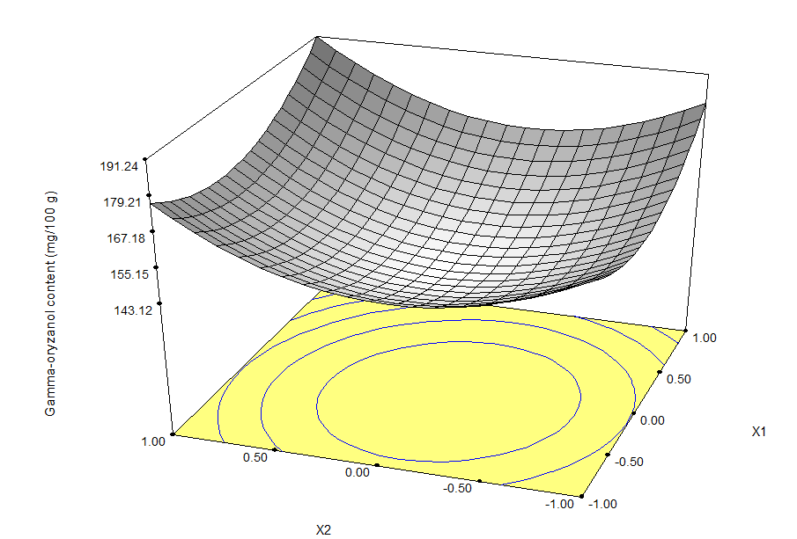

ภาพที่ 4.2Response surface for the effect of steaming temperature and steaming time on the total content of gamma-oryzanol

ตารางที่ 4.6Predicted and observed values for response variable in steaming experiment of rice

|  |  |  |  |  |  |
| --- | --- | --- | --- | --- | --- |
| Response variable | Critical values of independent variables | | Stationary point | Predicted value (mg/100 g) | Observed valuea (mg/100 g) |
| Soaking temperature (oC) | Soaking time (h) |
| Gamma-oryzanol | 120.0 | 29.50 | Maximum | 179.51 | 177.94±0.80 |

a Mean values ± standard deviation of determinations for triplicate samples

**ปริมาณแกมมา-ออริซานอลและค่าดัชนีน้ำตาลหลังผ่านกระบวนการผลิตข้าวกล้องงอกเพื่อสุขภาพ**

จากการศึกษาปริมาณแกมมา-ออริซานอลและค่าดัชนีน้ำตาลของข้าวหอมใบเตยกล้องงอกหลังผ่านกระบวนการแช่และนึ่ง พบว่ากระบวนการดังกล่าวมีปริมาณแกรมมา-ออริซานอลเพิ่มขึ้นจาก 82.68 ไปเป็น 178.24 มิลลิกรัม/100 กรัม ในขณะที่ค่าดัชนีน้ำตาลลดลงจาก 87.62 ไปเป็น 68.25 ดังตารางที่ 4.7

ตารางที่ 4.7 **ปริมาณแกมมา-ออริซานอลและค่าดัชนีน้ำตาลหลังผ่านกระบวนการผลิตข้าวกล้องงอก เพื่อสุขภาพ**

|  |  |  |  |  |  |
| --- | --- | --- | --- | --- | --- |
| sample | Gamma-oryzanol (mg/100 g) | |  | Glycemic Index (GI) | |
| Raw | Processed |  | Raw | Processed |
| Hom bai toei rice | **82.68**±0.54b | 178.24±0.72a |  | 87.62±0.08b | 68.25±0.11a |

Mean values ± standard deviation of determinations for triplicate samples

Different letters in the same row indicate significant differences (P < 0.05) within each group of substances.